Министерство науки и высшего образования Российской Федерации

Федеральное государственное бюджетное образовательное учреждение  
высшего образования   
«Алтайский государственный технический университет им. И. И. Ползунова»

Факультет информационных технологий

Кафедра прикладной математики

Отчет защищен с оценкой _____

Преподаватель _____________

(подпись)

«___» ____________ 2021 г.

Отчет

По лабораторной работе №2

**«Классификация команд процессора по функциональному назначению и методам адресации»**

по дисциплине «Архитектура ЭВМ – 1 семестр»

Студент группы ПИ-02 Чередов Р.А.

Преподаватель доцент к.т.н. Боровцов Е. Г.

Барнаул 2021

**Цель работы:** продолжить изучение особенностей выполнения команд процессоров различных групп и знакомство с методами адресации памяти при разработке программ на машинном языке.

А)

**Задание 1. Реализовать линейный алгоритм тремя способами:**

1. **С использованием абсолютной адресации;**
2. **С использованием относительной адресации при этом регистр указателя стека в качестве базового регистра не использовать;**
3. **С использованием только регистров и стека.**

Мой пример это: Y=a*b+(c^2-d)

**Часть 1. Реализация алгоритма путем абсолютной адресации.**

1 00 40 in 0

2 01 18 1d stor a,A

3 03 41 in 1

4 04 18 1e stor a,B

5 06 42 in 2

6 07 18 1f stor a,C

7 09 43 in 3

8 0a 18 20 stor a,D

9 0c 11 1d load b,A

10 0e 88 1e mum a,B

11 10 19 21 stor b,tmp

12 12 11 1f load b,C

13 14 88 1f mum a,C

14 16 71 20 sbm b,D

15 18 10 21 load a,tmp

16 1a 51 adr a,b

17 1b 4d out 5

18 1c f8 stop

19 1d 00 A:.ds1

20 1e 00 B:.ds1

21 1f 00 C:.ds1

22 20 00 D:.ds1

23 21 00 tmp:.ds1

При A=2 B=2 C=2 D=2

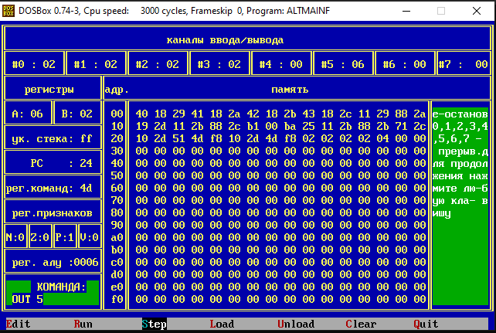

При A=3 B=2 C=4 D=1 Y=3*2+(4^2-1)=21(15)

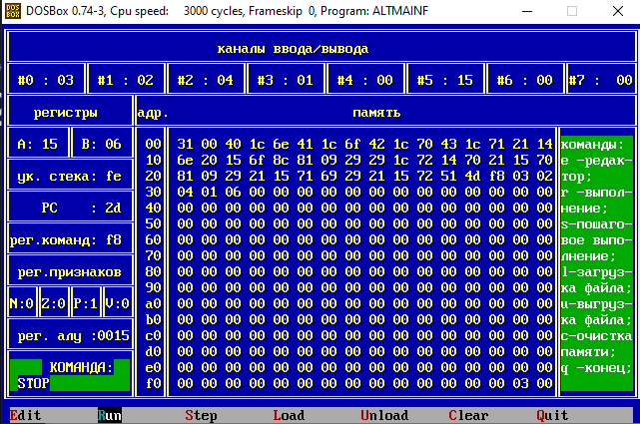

**Часть 2. Реализация алгоритма путем относительной адресации.**

1 00 00 .base b

2 00 31 00 Start:mvi b,start

3 02 40 in 0

4 03 1c 6e stor a,A

5 05 41 in 1

6 06 1c 6f stor a,B

7 08 42 in 2

8 09 1c 70 stor a,C

9 0b 43 in 3

10 0c 1c 71 stor a,D

11 0e 21 Push b

12 0f 14 6e load a,A

13 11 20 push a

14 12 15 6f load b,B

15 14 8c 81 mum a,1(sp)

16 16 09 mov a,b

17 17 29 pop b

18 18 29 pop b

19 19 1c 72 stor a,tmp

20 1b 14 70 load a,C

21 1d 21 push b

22 1e 15 70 Load b,C

23 20 81 Mur a,b

24 21 09 mov a,b

25 22 29 pop b

26 23 21 push b

27 24 15 71 load b,D

28 26 69 sbr a,b

29 27 29 pop b

30 28 21 push b

31 29 15 72 load b,tmp

32 2b 51 Adr a,b

33 2c 4d out 5

34 2d f8 Stop

35 2e 00 A:.ds1

36 2f 00 B:.ds1

37 30 00 C:.ds1

38 31 00 D:.ds1

39 32 00 tmp:.ds1

При A=2 B=2 C=2 D=2

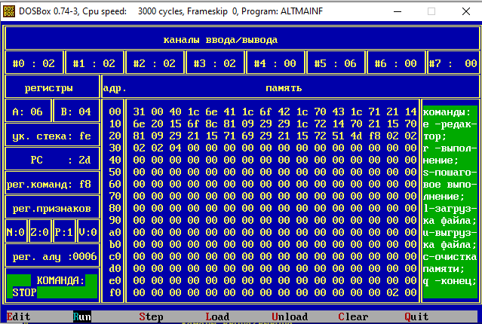

При A=3 B=2 C=4 D=1 Y=3*2+(4^2-1)=21(15)

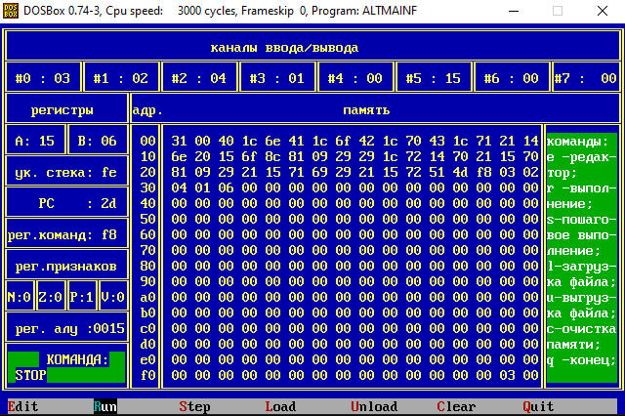

**Часть 3. Реализация алгоритма только с помощью регистров и стека.**

**in 0**

**mov b,a**

**mur a,b**

**in 1**

**sbr b,a**

**push b**

**in 2**

**mov b,a**

**in 3**

**mur a,a**

**mov a,b**

**pop b**

**adr a,b**

**out 4**

**stop**

При A=2 B=2 C=2 D=2

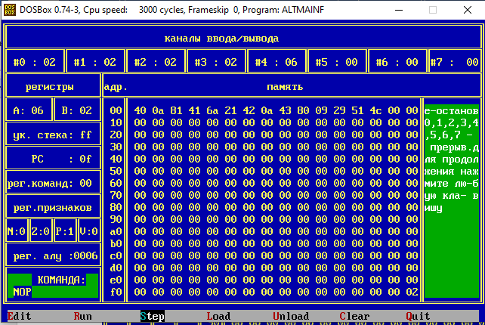

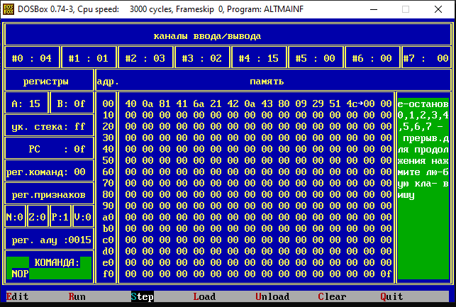

При A=3 B=2 C=4 D=1 Y=3*2+(4^2-1)=21(15)

**Б) Ветвящийся алгоритм реализуется с использованием команд сравнения.**

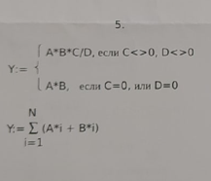

1 00 40 in 0

2 01 18 29 stor a,A

3 03 41 in 1

4 04 18 2a stor a,B

5 06 42 in 2

6 07 18 2b stor a,C

7 09 43 in 3

8 0a 18 2c stor a,D

9 0c 11 29 load b,A

10 0e 88 2a mum a,B

11 10 19 2d stor b,tmp

12 12 11 2b load b,C

13 14 88 2c mum a,D

14 16 b1 00 cmi b,0

15 18 ba 25 jz exit

16 1a 10 2d load a,tmp

17 1c 88 2b mum a,C

18 1e 90 01 mui a,1

19 20 98 2c dvm a,D

20 22 38 xchg

21 23 4d out 5

22 24 f8 stop

23 25 10 2d exit: load a,tmp

24 27 4d out 5

25 28 f8 stop

26 29 00 A:.ds1

27 2a 00 B:.ds1

28 2b 00 C:.ds1

29 2c 00 D:.ds1

30 2d 00 tmp:.ds1

При А=2 В=3 С=3 Д=2 2*3*3/2=18/2=9(09)

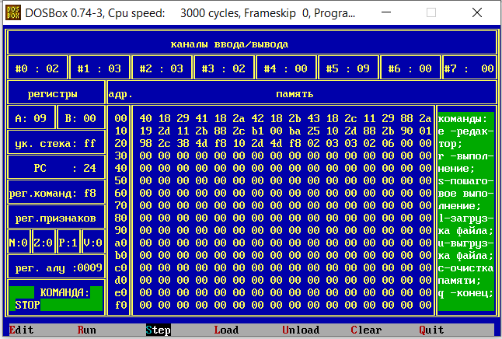

При А=2 В=3 С=0 Д=1 2*3=6(06)

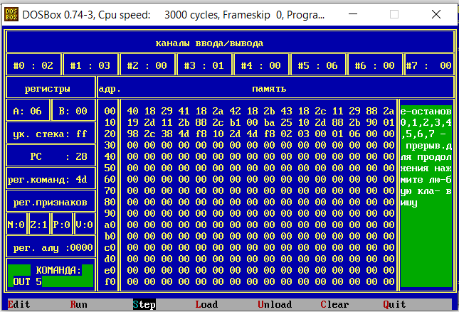

**В) Циклический алгоритм реализовать тремя способами:**



**1. По схеме цикла с предусловием**

**in 0**

**stor a,A**

**in 1**

**stor a,B**

**in 2**

**stor a,N**

**cycle: cmi a,0**

**jz exit**

**load a,N**

**load b,A**

**mur a,a**

**adm b,Z**

**stor b,Z**

**load a,N**

**load b,B**

**mur a,a**

**adm b,Z**

**stor b,Z**

**load a,N**

**sbi a,1**

**stor a,N**

**jmp cycle**

**exit:load a,Z**

**out 5**

**stop**

**A:.ds1**

**B:.ds1**

**Z:.ds1**

**N:.ds1**

 6+6+4+4+2+2=24 N=3 A=2 B=2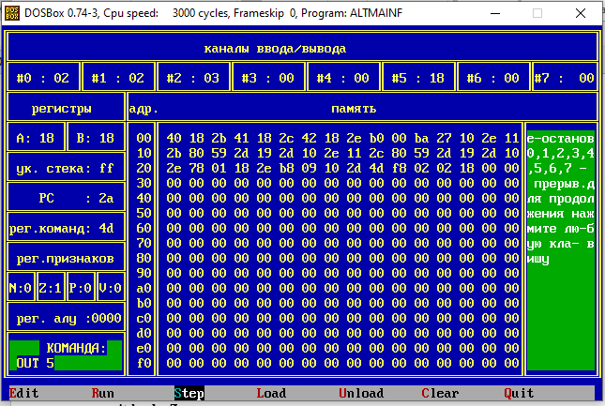

12=18 8+4+4+2=18 N=2 A=4 B=2

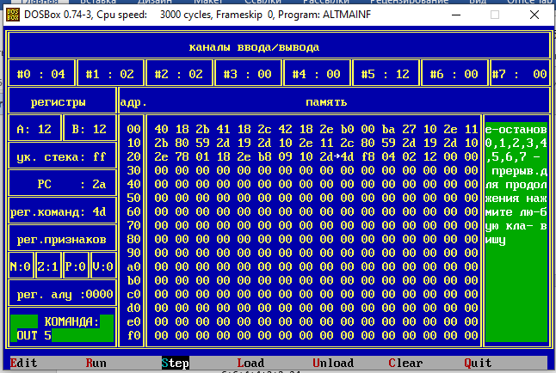

**2. По схеме цикла с постусловием**

**1 00 40 in 0**

**2 01 18 29 stor a,A**

**3 03 41 in 1**

**4 04 18 2a stor a,B**

**5 06 42 in 2**

**6 07 18 2c stor a,N**

**7 09 10 2c cycle:load a,N**

**8 0b 11 29 load b,A**

**9 0d 81 mur a,a**

**10 0e 59 2b adm b,Z**

**11 10 19 2b stor b,Z**

**12 12 10 2c load a,N**

**13 14 11 2a load b,B**

**14 16 81 mur a,a**

**15 17 59 2b adm b,Z**

**16 19 19 2b stor b,Z**

**17 1b 10 2c load a,N**

**18 1d 78 01 sbi a,1**

**19 1f 18 2c stor a,N**

**20 21 b0 00 cmi a,0**

**21 23 be 09 jnz cycle**

**22 25 10 2b load a,Z**

**23 27 4d out 5**

**24 28 f8 stop**

**25 29 00 A:.ds1**

**26 2a 00 B:.ds1**

**27 2b 00 Z:.ds1**

**28 2c 00 N:.ds1**

12=18 2*4+2*2+1*4+1*2=18 N=2 A=2 B=4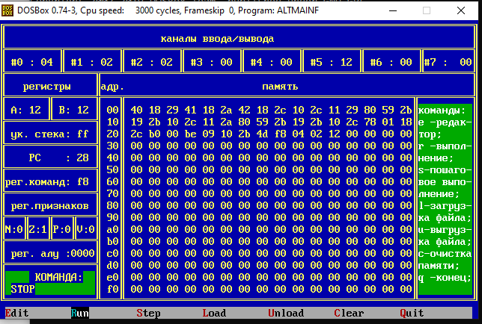

 6+6+4+4+2+2=24

A=2 b=2 n=3

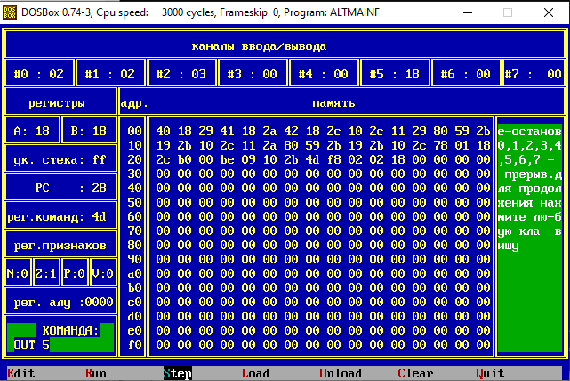

3) Используя команды организации цикла со счетчиком

1 00 90 01 mui a,1

2 02 31 00 mvi b,0

3 04 19 28 stor b,Z

4 06 40 in 0

5 07 18 26 stor a,A

6 09 41 in 1

7 0a 18 27 stor a,B

8 0c 42 in 2

9 0d 18 29 cycle:stor a,N

10 0f 11 26 load b,A

11 11 80 mur a,a

12 12 59 28 adm b,Z

13 14 19 28 stor b,Z

14 16 10 29 load a,N

15 18 11 27 load b,B

16 1a 80 mur a,a

17 1b 59 28 adm b,Z

18 1d 19 28 stor b,Z

19 1f 10 29 load a,N

20 21 e0 0d loop a,cycle

21 23 10 28 load a,Z

22 25 4d out 5

23 26 00 A:.ds1

24 27 00 B:.ds1

25 28 00 Z:.ds1

26 29 00 N:.ds1

27 2a 00 .end

Тесты

1. 2*2+3*2+2+3=15(0F)
2. 1*3+3*3+1*2+3*2+1*1+3*1=24(18)

